Муниципальное автономное дошкольное образовательное учреждение «Центр развития ребёнка – детский сад №17»

Консультация для родителей «Как справиться с маленьким капризулей».

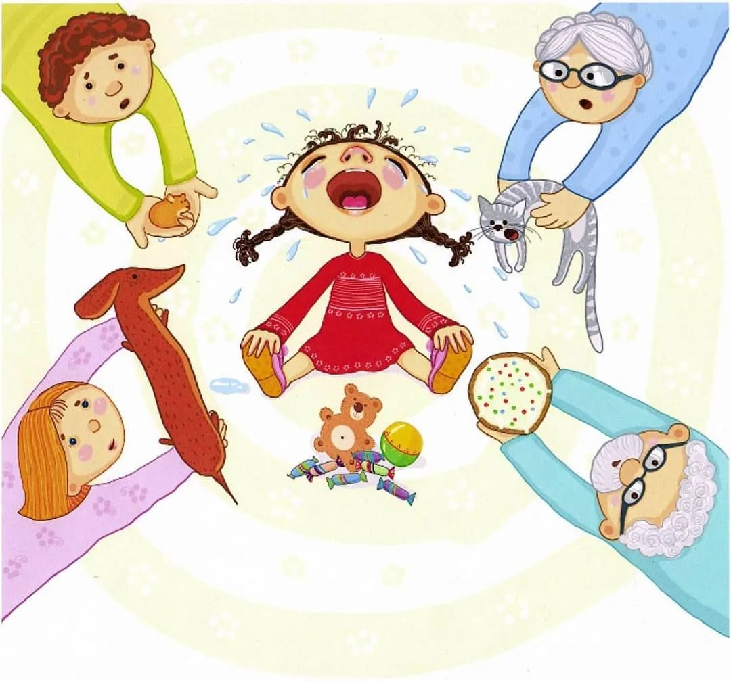

Паулова Т.Е. педагог-психолог

Саранск
2021 год

Содержание:
1. Детские капризы и упрямство. Как справиться? 3
2. Детские капризы не возникают на пустом месте. 4
3. Справимся с капризами! 5
4. Как можно запретить, не запрещая. 7

Детские капризы и упрямство. Как справиться?
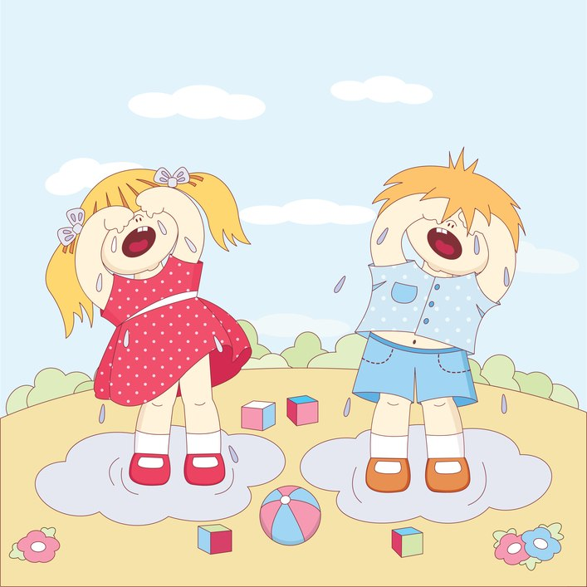

21 век. Мы стали более лояльными и понимающими родителями.
Куча информации в интернете по детской психологии, опыт мамочек, статьи и т.д.
Но.... вопрос о капризах и истериках наших чад так и остаётся злободневным!
Наши дети рождаются для радостной и счастливой жизни, а всегда ли так бывает, не омрачается ли жизнь капризами и упрямством — это во многом зависит от нас, взрослых. Как помочь ребенку избавиться от этих черт характера? Мы попробуем разобраться в причинах появления и особенностях этих столь неприятных нарушений поведения ребенка.
Отшлепать или прикрикнуть на ребенка — легко. Но как понять истинные причины неадекватного поведения? Как бороться с детскими капризами, и стоит ли это делать вообще? Попробуем это выяснить.
Упрямство и капризы — проявление трудностей социализации.
Капризы — бурные проявления гнева и злости. Чаще они свойственны детям, которые не знают, как достичь своей цели иначе, чем нытьем. Как правило, такой ребенок беспомощен и зависим от взрослых.
Упрямство — способ настоять на своем, первая попытка самоутверждения. Такой ребенок проявляет упрямство только в ответ на поведение или требования родителей.
Капризный ребенок находится в особом состоянии «готовности к капризу» и начинает ныть и плакать по любому поводу.
Для «упрямца» самое главное — не уступить, настоять на своем. Если взрослый махнет на него рукой, он будет только рад.
«Капризуля», наоборот, стремится добиться еще большего внимания к себе.
Иначе обстоит дело с капризами. Такой ребенок обычно растет в атмосфере всеобщего потакания всем его желаниям. Он не встречает строгого, категорического отказа даже в тех случаях, когда это необходимо. Такой ребенок безынициативен, прилагать усилия к чему-либо, он не умеет.
Взрослые не предъявляют малышу никаких требований. У капризного ребенка формируются крайне неприятные личностные качества. Причина их появления — излишняя опека. Однако в этом случае изменение поведения взрослых не ведет к исчезновению капризов, а, как правило, наоборот, усиливает их.
Если упрямство — это результат «избытка» у ребенка таких качеств, как излишнее самоуважение, самоуверенность, чувство собственного достоинства, мешающих ребенку подчиняться огромному количеству требований и ограничений, то каприз — недостаток развития личностных качеств. Разберемся в истоках детских капризов.

Детские капризы не возникают на пустом месте.
Причинами их появления выступают:
1.Особенности психического развития ребенка: в своем развитии ребенок проходит определенные стадии, так называемые возрасты капризов, связанные с естественным стремлением к самоутверждению и независимости.
2.Смена обстановки. Так, например, когда у ребенка появляются младшие брат или сестра, малыш чувствует, что перестал быть единственным, и любовь родителей распространяется на кого-то еще. Единственный приемлемый для ребенка способ преодолеть ощущение одиночества — бурный протест, выражающийся в ярких вспышках гнева, злости и агрессии. Недостаток родительской любви — пожалуй, главная причина бесконечных и беспричинных капризов и непослушания.
3.Одна из распространенных причин непонимания между детьми и взрослыми заключается в различии их природных темпераментов. Часто родители предъявляют к своему ребенку требования, выполнить которые он не может именно в силу своих врожденных психологических особенностей. Даже самый спокойный флегматик начнет капризничать, если вы попытаетесь разговаривать с ним на языке холерика или сангвиника.
4.Ребенок может капризничать, если его что-то беспокоит, он болен, но сам этого не понимает. Ведь дети не могут чувствовать так, как чувствуют взрослые, что происходит в организме.
5.Ребенок хочет привлечь к себе внимание. Он выбрал такой способ пообщаться с вами, потому что ему не хватает вашего общества, любви. Особенно часто капризы по этой причине встречаются у тех детей, которые окружены излишней заботой и вниманием. Этим малыши начинают злоупотреблять уже на бессознательном уровне.
6.Реакция на родительский запрет. Капризничая, ребенок хочет добиться чего-то желаемого: подарка, разрешения гулять или еще чего-то, что родители запрещают из каких-то непонятных малышу побуждений.
Подобная реакция может возникнуть, если запрет касается свободы ребенка. Подумайте, сколько раз за день он слышит: «Не бегай, не вертись, не ползай, не шали!»
7.Самоутверждение. Ребенок выражает протест против чрезмерной опеки и демонстрирует желание быть самостоятельным. Он должен чувствовать, что его не только опекают и окружают заботой, но и дают право самостоятельного выбора, понимают и уважают его.

Справляемся с капризами
Наконец пришло время поговорить о том, как следует вести себя непосредственно в тот момент, когда ребенок капризничает.
«Родительские подсказки»
1. Ребенка можно успокоить, если отвлечь его внимание. Это искусство вроде бы простое, но всегда ли это получается? Постоянно приходится наблюдать, как мамы, бабушки отвлекают плачущего малыша чересчур прямолинейно, а потому и бесполезно: «Вон смотри, какой мальчик...», «А вот собачка бежит...». Малыш отлично понимает, что его пытаются обмануть. Попробуйте «сыграть» в отвлечение. Сделайте вид, что заинтересовались чем-то неожиданным, интересным. Хорошо, если это будет действительно что-то новое для ребенка, например, монетка, какая-нибудь вещичка. Возьмите на прогулку «неожиданные пустячки», шарик или колечко. И вот как это работает. Когда ребенок без видимой причины начнет капризничать, сделайте вид, что поглощены рассматриванием вытащенного из кармана предмета. Удивленно рассуждайте сами с собой: «Какое интересное колечко. Точно помню, что, когда выходила из дома, камушек на нем был синий, а теперь он красный. Может, он, побывав в темноте, в кармане изменил цвет? Ну-ка ты, Наташа, положи в карман, а потом вытащи — какой он станет?»
2. Используйте положительные просьбы. Если вы потребуете от ребенка, чтобы он перестал кричать, скорее всего, результат будет нулевым. А вот если вы попросите его подойти к вам, вполне вероятно, что малыш послушается.
3. Дети не умеют контролировать свои эмоции, потому что не могут дать точное определение переживаниям. Помогите им в этом. Выразите чувства ребенка словами: «Наверное, тебе очень хотелось мороженого, и теперь ты расстроен, потому что не получил его». После этого объясните малышу, что выражать эмоции в открытой форме не всегда допустимо: «Я тебя понимаю, но это не значит, что ты можешь визжать и топать ногами на улице». И обязательно предупредите малыша о последствиях, которым чревато плохое поведение. Скажите ему, что если он немедленно не прекратит так себя вести, то будет наказан. И не забудьте подтвердить свои слова на практике.
4. Эффективный способ остановить истерику — пятиминутный тайм-аут. Посадите ребенка на стул, стоящий около стены, позаботьтесь о том, чтобы в поле зрения не оказалось ничего интересного. Если он не захочет сидеть, отведите его в комнату и закройте дверь, убедившись при этом, что он не сможет причинить себе вреда. Оставшись наедине с собой, малыш с большой вероятностью справится с истерикой.
5. Еще один способ успокоить кричащего ребенка — присоединиться к нему. Начните плакать вместе с малышом и постепенно меняйте тональность, переходя от крика и рева, к хныканью и шмыганью носом. Эффект от подобного «хорового пения» основан на склонности детей к подражанию. Неосознанно имитируя вас, малыш успокоится.
6. Многие дети имеют скверную привычку биться головой о стенку или пол, пытаясь таким способом заставить взрослых выполнить их желание. Подобное поведение — притворство или провокация, а потому не стоит обращать на него внимания. Даже у самого маленького ребенка в достаточной степени развит инстинкт самосохранения, так что такими действиями малыш не причинит себе вреда. Лучший способ отучить от этой привычки — игнорировать.
7. Если каприз ребенка выражается в нытье, скажите ему: «Когда ты ноешь и хнычешь, я не понимаю ни слова из того, что ты хочешь мне сообщить. Давай поговорим позже, когда ты успокоишься». Как только это произойдет, обязательно похвалите, выразите свое удовлетворение по этому поводу: «Ну, вот, наконец-то мы можем поговорить спокойно».
8. Отмечайте и поощряйте все поступки ребенка, заслуживающие одобрения, все случаи проявления положительных черт характера. Так ребенок поймет, что за это его ценят намного выше, чем за бесконечное нытье и капризы.
9. Заметив, что ребенок начал плакать, ныть или как-то по-другому выражать свое недовольство с целью получения выгоды, действуйте по обычному сценарию. Не обращайте внимания, игнорируйте. Если вы чувствуете, что не можете противостоять его желаниям, просто уйдите в другую комнату. Лишившись общества, малыш поймет, что капризничать бессмысленно.
10. Если ребенок устраивает сцену на улице, не стыдите его и не наказывайте. Это жестокость в чистом виде. Особую боль ребенку доставляет не шлепок, а раздраженность папы или мамы, которую он ощущает. Это для маленького человека самое горькое. Замечали, как после шлепка плач становится более отчаянным? Это реакция не на удар, а на раздражение. Во многих случаях это происходит потому, что родители на публике стыдятся плачущего ребенка. Но стоит понять, что, люди, которые слышат и видят это, не возмущаются из-за шума, а сочувствуют малышу. Если кто-то и станет пытаться угрозами помочь делу со словами: «сейчас я тебя заберу», с чистой совестью игнорируйте его.
11. Кроме того, очень важно, чтобы все члены семьи научились бороться с детскими капризами. В противном случае ребенок очень быстро поймет, что того, чего нельзя добиться от папы, можно без особых проблем получить от мамы, а уж если и она устоит перед натиском слез и истерик, то бабушка точно выполнит его желание.
Как можно запретить не запрещая
Как не надо говорить | Что думает ребёнок | Как сказать правильно
Не прыгай на краю. Упадёшь! | Проверим! | Стой! Осторожно, край! Посмотри...
Нельзя рисовать на обоях. | Буду! | Вот большой лист, рисуй здесь.
Не дёргай кошку за хвост! | А за что можно? | Кошке больно, она тебя оцарапает.
Не лезь в эту лужу! | Я не лезу, только попробую... | Лужа глубокая, обойди её с краю.
Не шуми! | Буду! | Давай послушаем тишину.
Ты опять не выполнил задания... | Ну и что? Па-а-адумаешь! | Через час я проверю, как ты выполнил задание по...
Нет, я не разрешаю тебе идти в парк, нечего тебе там делать (ты ещё слишком мал, чтобы...). | Я большой!  Но я же не маленький! | Одному в парке опасно... в парк пойдём вместе, в воскресенье... возьми меня с собой...
Сколько раз тебе говорить! | Форма риторического вопроса не доходит до ребёнка, потому что он не считает это ни за вопрос, ни за указание. | Сделай то-то и то-то... (Конкретно скажите, что вы от ребёнка хотите.)
Не трогай мороженое, пока не съешь кашу. | Вам что, мороженого жалко?! | Сегодня у нас на десерт мороженое!
Сколько можно висеть на телефоне! | Сколько надо! А сама-то... | Извини, ты давно разговариваешь, а мне надо позвонить...
Сними этот безобразный плакат. | А мне нравится! (Много ты понимаешь!) | Повесь, пожалуйста, что-нибудь другое, а то я боюсь такого реалистичного изображения огня (меня пугают такие монстры).
Сколько можно сидеть за компьютером! | Он подумает, но не скажет: «Да сколько угодно». | Ты играешь почти час. Через 10 минут заканчиваешь, хорошо.

Ох, как не просто изучить все тонкости науки воспитания детей, — еще труднее теорию воспитания применить на практике, да еще к собственному ребенку. Успехов вам!

